新冠疫苗副作⽤25國設補償機制 台最⾼給付600萬 2021-02-25
世界衛⽣組織（ＷＨＯ）主導的新冠疫苗全球取得機制（ＣＯＶＡＸ），廿四⽇將⾸批疫苗運往⾮洲西部國家迦納。由於施打疫苗後⾝體產⽣副作⽤的疑慮未消，世衛敲定⼀項無過失補償計畫，透過ＣＯＶＡＸ取得並施打新冠疫苗⽽出現嚴重副作⽤的九⼗⼆個較貧窮國家⺠眾將可獲補償，期間為今年三⽉卅⼀⽇⾄明年六⽉卅⽇⽌。
⼀旦這些國家的⺠眾接種新冠疫苗後出現嚴重副作⽤，可向ＣＯＶＡＸ申請補償，⽏須訴諸法庭，從⽽簡化索償程序，推動中低收⼊國家的接種計畫。世衛形容，這是全球⾸個國際性的疫苗損傷補償機制。
⾃⾏採購疫苗的國家均制定相關補償計畫，全球已有廿五國針對各類疫苗損傷，設⽴補償機制，包括中國、⽇本、南韓、美國、英國、德國和紐西蘭等，其中⼗六國位於歐洲，各地實施⽅式、涵蓋的疫苗和傷害程度各不相同，⼤致包括殘疾等造成經濟損失、永久或重⼤的傷害、嚴重影響健康甚⾄死亡、接種後的不良反應等，都可獲得補償。
⾄於我國，指揮中⼼疫情監測組組⻑周志浩表⽰，新冠疫苗接種後發⽣嚴重不良反應⽐照其他常規接種疫苗預防接種受害救濟機制，經由專家審議評估後，如與接種相關，死亡給付及極重度障礙給付最⾼為六百萬元；無法確定與預防接種關聯性時，死亡及極重度障礙給付⾦額範圍最⾼為三百五⼗萬元。
此外，據相關性的重度、中度、輕度障礙，給付最⾼分別為五百萬、四百萬元及⼆百五⼗萬元；如無法確定與預防接種關聯性，給付⾦額最⾼分別為三百萬元、⼆百五⼗萬元及⼆百萬。其他未達嚴重疾病程度不良反應情形，但是常⾒、輕微等可預期接種後不良反應，則不予救濟。陳時中強調，國內已有完善的補償機制，會經由專家審議過來評斷補償資格及⾦額。
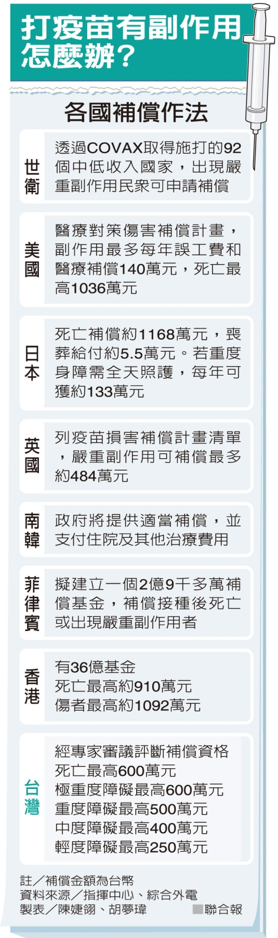(聯合報 記者陳婕翎、張佑⽣)

